Λογισμικό: Ιστορία Α-Γ Γυμνασίου Προμηθευτής: Ι.Π.-Ι.Τ.Ε.
Κατηγορία αναπηρίας: Όραση Μάθημα: Ιστορία Τάξη/εις: Α, Β, Γ Γυμνασίου

Προσβασιμότητα
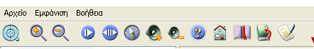

Το παρόν εκπαιδευτικό λογισμικό έχει αναπτυχθεί ειδικά για χρήση από τυφλούς μαθητές και μαθητές με προβλήματα όρασης. Το λογισμικό έχει αναπτυχθεί από το Εργαστήριο Επικοινωνίας Ανθρώπου-Μηχανής και το Κέντρο Καθολικής Πρόσβασης και Υποστηρικτικών Τεχνολογιών του Ινστιτούτου Πληροφορικής του Ιδρύματος Τεχνολογίας και Έρευνας. Η ανάπτυξη έγινε πάνω από την πλατφόρμα Starlight του ΙΠ-ΙΤΕ, η οποία υποστηρίζει τη δημιουργία αλληλεπιδραστικού εκπαιδευτικού λογισμικού, προσβάσιμου από τυφλούς και άτομα με προβλήματα Όρασης.
Η σχεδίαση, καθώς και η αξιολόγηση της ευχρηστίας του λογισμικού, έγινε σε συνεργασία με τον Πανελλήνιο Σύνδεσμο Τυφλών.
Οι τυφλοί χρήστες μπορούν να αλληλεπιδράσουν με το λογισμικό χρησιμοποιώντας εναλλακτικά, ή ακόμη και ταυτόχρονα, ως συσκευές εισόδου το πληκτρολόγιο, το joystick καθώς και τα πλήκτρα της οθόνης Braille. Η απόδοση του περιεχομένου γίνεται ταυτόχρονα μέσω σύνθεσης φωνής, αλλά και οθόνης Braille, εάν φυσικά υπάρχει, είναι εγκατεστημένη και συνδεδεμένη.
Για τη διευκόλυνση του χρήστη το λογισμικό χρησιμοποιεί δύο διαφορετικές φωνές για να αποδώσει αφενός το εκπαιδευτικό περιεχόμενο και αφετέρου μηνύματα που αφορούν την αλληλεπίδραση με το χρήστη. Συγκεκριμένα, το εκπαιδευτικό περιεχόμενο αποδίδεται πάντα με γυναικεία φωνή, ενώ οτιδήποτε άλλο με ανδρική.
Το λογισμικό μπορεί να χρησιμοποιηθεί και από αμβλύωπες ή βλέποντες, καθώς συνδυάζει την αναπαραγωγή κειμένων μέσω φωνής με τη δυνατότητα μεγέθυνσης του κειμένου και των εικονιδίων που παρουσιάζονται στην οθόνη.
Δομή του Λογισμικού
- Κεφάλαια
- Κείμενο
- Ασκήσεις
- Σημειώσεις
- Διαγωνίσματα
- Υποενότητες

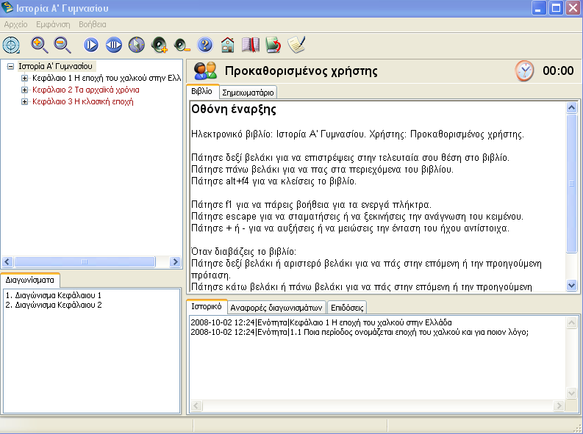

2. Ασκήσεις
- Πολλαπλής επιλογής
- Σωστό-λάθος
- Συμπλήρωσε το κενό
- Ανοιχτού τύπου
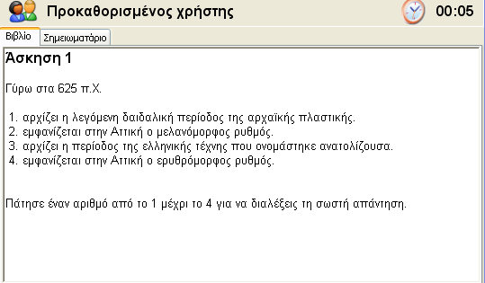

- Διαχείριση χρηστών
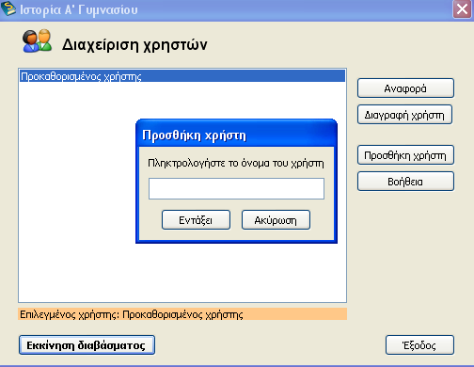

Περιεχόμενα

Ιστορία Α' Γυμνασίου
Κεφάλαιο 1: Η εποχή του χαλκού στην Ελλάδα
Κεφάλαιο 2: Τα αρχαϊκά χρόνια
Κεφάλαιο 3: Η κλασική εποχή

Ιστορία Β' Γυμνασίου
Κεφάλαιο 1: Ρωμαϊκή ιστορία από το 146 π.Χ. έως το 330 μ.Χ.
Κεφάλαιο 2: Προς το Βυζάντιο και τον ευρωπαϊκό Μεσαίωνα, Πρωτοβυζαντινή ή Πρώιμη Βυζαντινή περίοδος, 330 έως 610 μ.Χ.
Κεφάλαιο 3: Η κυρίως Βυζαντινή εποχή. Μεσοβυζαντινή περίοδος, 610 - 1204 μ.Χ.
Κεφάλαιο 4: Υστεροβυζαντινή εποχή, 1204 - 1453 μ.Χ.

Ιστορία Γ' Γυμνασίου
Κεφάλαιο 1: Ο Ελληνισμός από την άλωση της Κωνσταντινούπολης ως το τέλος του δεκάτου ογδόου αιώνα
Κεφάλαιο 2: Η Ελλάδα από την ανεξαρτησία, 1832, ως τους βαλκανικούς πολέμους, 1912 έως 1913
Κεφάλαιο 3: Ο Μικρασιατικός Πόλεμος
Κεφάλαιο 4: Η Ελλάδα στο Β΄ Παγκόσμιο Πόλεμο

Στόχοι
Πληρούνται οι στόχοι όπως ορίζονται από το αναλυτικό πρόγραμμα για την Ιστορία στο Γυμνάσιο. Πιο συγκεκριμένα:
- Να γνωρίσουν οι μαθητές την ιστορική πορεία του Ελληνισμού από την αρχαιότητα μέχρι σήμερα, με αναφορές στην ευρύτερη παγκόσμια ιστορία.
- Να οικειώνονται βαθμιαία το ειδικό λεξιλόγιο της ιστορικής επιστήμης.
- Να συνειδητοποιήσουν ότι η κατανόηση κάθε κοινωνίας προϋποθέτει τη μελέτη όλων των πτυχών της (πολιτικής, οικονομικής, πολιτιστικής, θρησκευτικής κ.λπ.).
- Να κατανοούν την έννοια του χρόνου και των τρόπων μέτρησής του και να εντάσσουν τα γεγονότα στις ιστορικές περιόδους.
- Να εντοπίζουν, κατά τη μελέτη των ιστορικών γεγονότων ή φαινομένων, αίτια και αποτελέσματα.
- Να συγκρίνουν ιστορικά γεγονότα ή φαινόμενα και να εντοπίζουν ομοιότητες και διαφορές.
- Να αναλύουν ένα γεγονός ή φαινόμενο και να διαπιστώνουν τις σχέσεις μεταξύ των επιμέρους στοιχείων.
- Να κατανοήσουν ότι η αξιοπιστία της ιστορικής αφήγησης θεμελιώνεται στην ορθή αξιοποίηση των πηγών.
- Να αποκτήσουν την ικανότητα να διακρίνουν, στις ιστορικές μαρτυρίες, γεγονότα, αιτίες, απόψεις κ.λπ.
- Να προσεγγίζουν τα ιστορικά γεγονότα χωρίς άκριτη αποδοχή των ιστορικών ερμηνειών, απόψεων κ.λπ.
- Να αναπτύξουν θετική στάση απέναντι στη σπουδή του παρελθόντος ως παράγοντα απόκτησης αυτογνωσίας και κατανόησης της κοινωνίας.
- Να συνειδητοποιήσουν την προσφορά του ελληνικού έθνους στον παγκόσμιο πολιτισμό και να διαμορφώσουν ανάλογη συνείδηση.

Ελάχιστες Προϋποθέσεις Χρήσης:
- Επεξεργαστής Pentium II
- Μνήμη 64ΜΒ
- 80 ΜΒ διαθέσιμος σκληρός δίσκος
- Κάρτα ήχου συμβατή με Windows
- Λειτουργικό:Windows 98/ME/2000/XP
- Οδηγός CR-ROM

